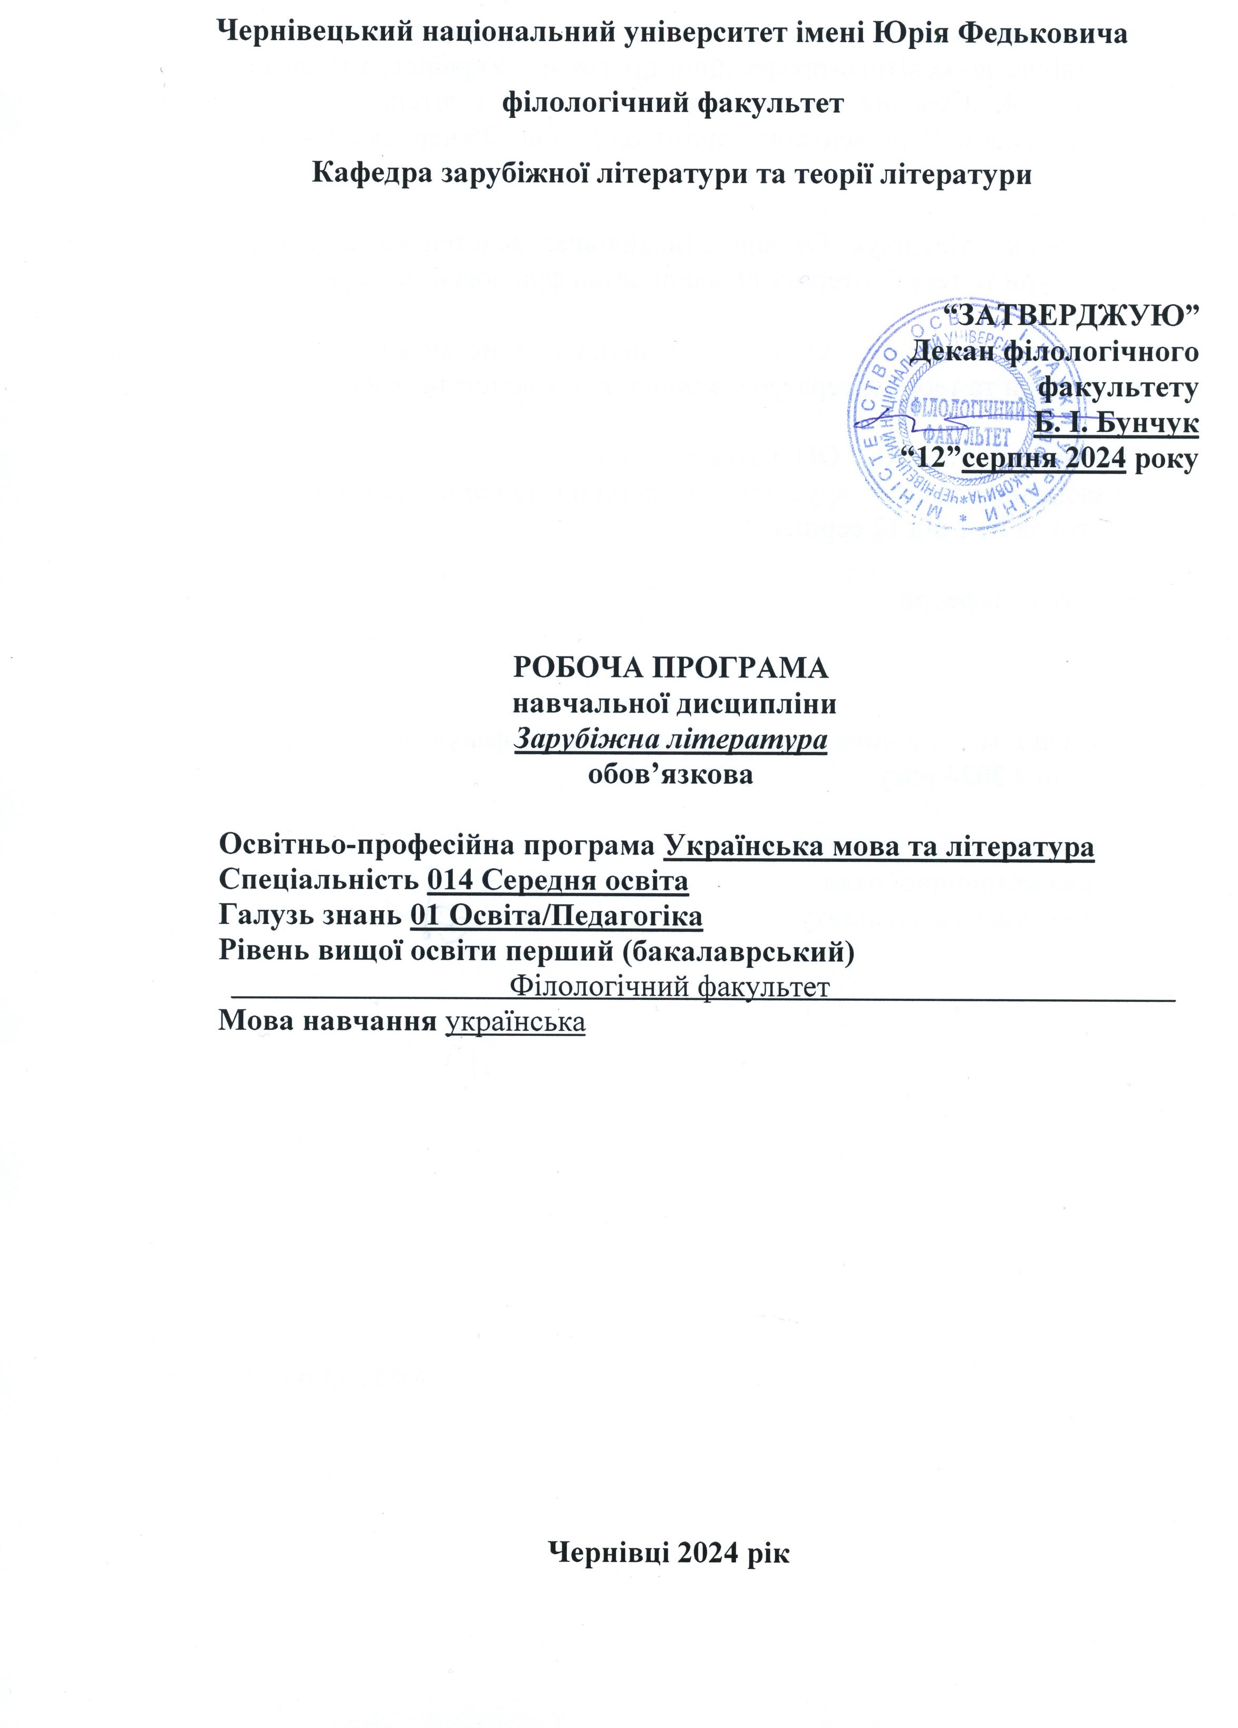

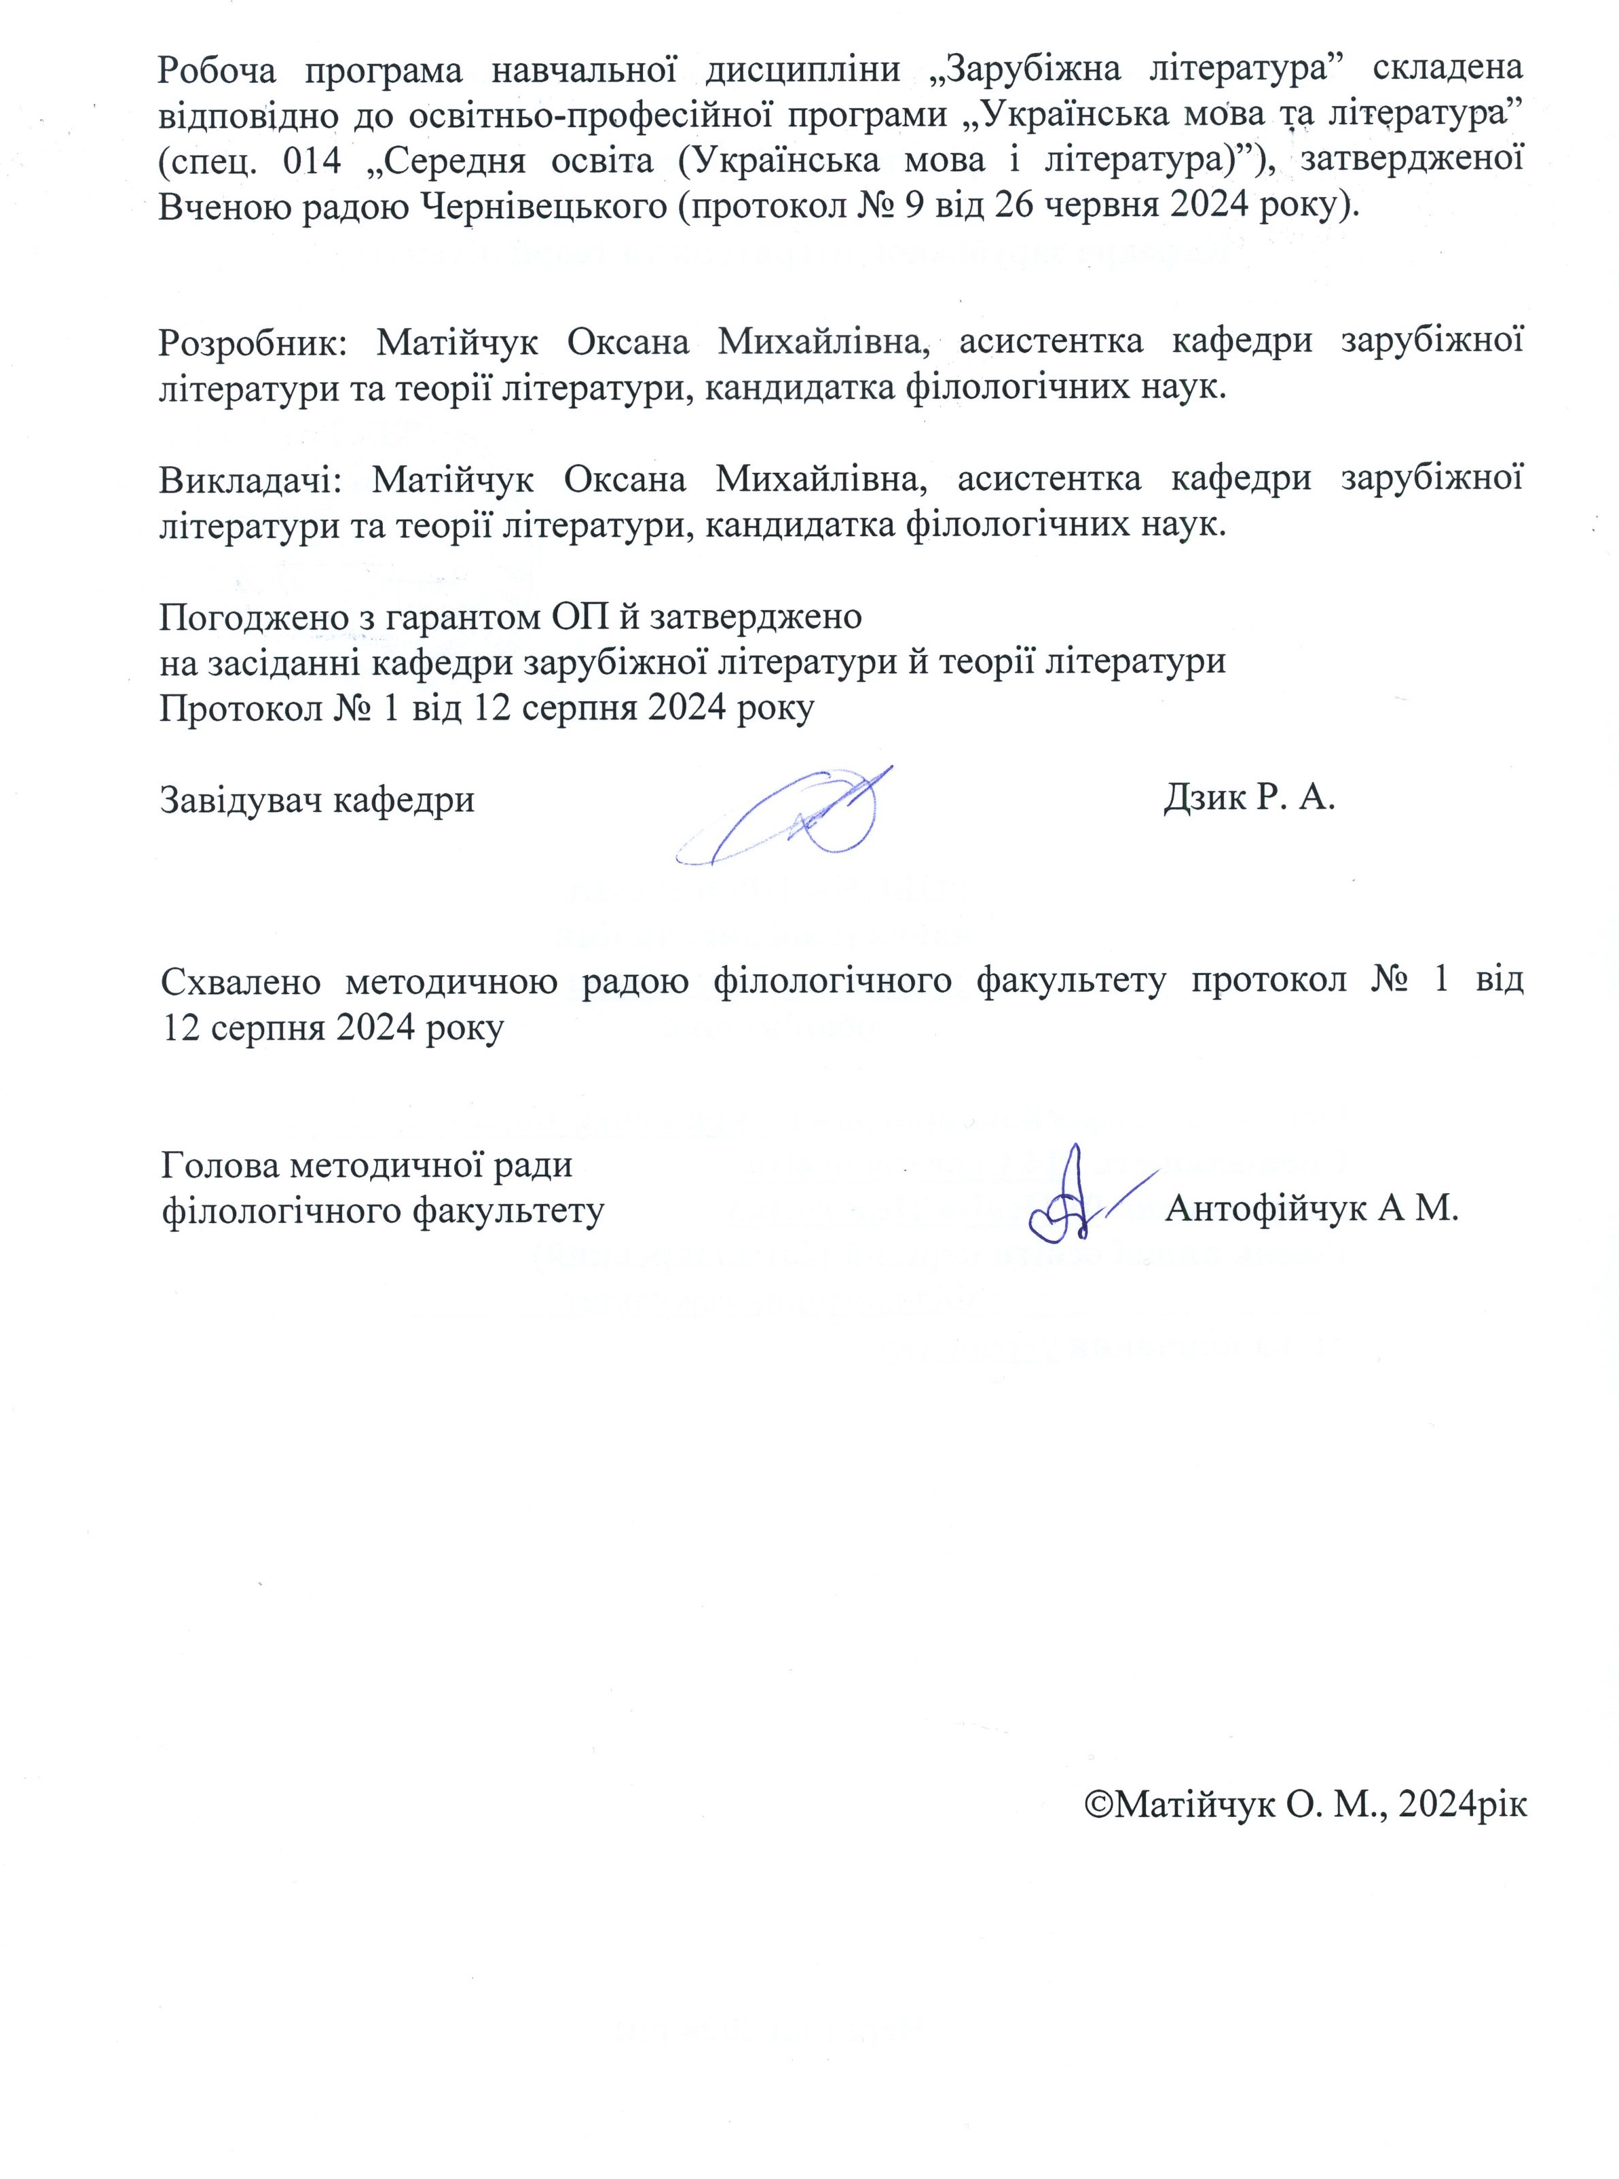
Мета навчальної дисципліни: ознайомити студентів з найвизначнішими текстами зарубіжної літератури ХІХ –ХХ ст., з особливостями творчої манери та стилю, естетичних та світоглядних позицій їх авторів; з’ясувати місце, яке вони посідають у світовому літературному каноні, та їх значення для розвитку світового культурного процесу.
Завдання полягає в тому, щоб сформувати у студентів поглиблене уявлення про світовий літературний процес, головно у Західній Європі та США ХІХ–ХХ ст., його взаємозв’язок з історичними та суспільно-політичними подіями цього періоду.

Пререквізити:
Зарубіжна література (шкільний курс);
ОК 7. Вступ до літературознавства.

Результати навчання
Знання художніх текстів, основних фактів з біографії їх авторів, місця та значення цих текстів в національній і світовій літературі.
Уміння аналізувати основні образи, тематику, ідейне спрямування розглянутих текстів, розуміти художню цінність творів, орієнтуватися в суспільно-історичних обставинах та передумовах, що впливали на літературний процес.

Навчальна дисципліна «Зарубіжна література» забезпечує досягнення таких загальних і спеціальних компетентностей:

Загальні:
ЗК 4. Здатність критично й творчо мислити, генерувати нові ідеї, виявляти ініціативу та підприємливість, застосовувати знання в практичних ситуаціях.
Фахові:
ФК 7. Здатність здійснювати різноаспектний аналіз художніх текстів, визначати їх жанрово-стильову своєрідність, місце в літературному процесі, традиції і новаторство, зв’язок із історією, фольклором, міфологією, релігією, філософією тощо.
ФК 8. Здатність розуміти специфіку мовознавчих / літературознавчих напрямів і шкіл, здійснювати науковий аналіз філологічного матеріалу, оперувати сучасною мовознавчою / літературознавчою термінологією, інтерпретувати та обґрунтувати погляди різних дослідників щодо відповідних проблем.

У результаті засвоєння змісту навчальної дисципліни студент має набути таких програмних результатів навчання:
ПРН 13. Застосовувати різні види аналізу художнього тексту, визначати його жанрово-стильову своєрідність, місце в літературному процесі, традиції й новаторство, зв’язок твору із фольклором, міфологією, релігією, філософією, значення для національної та світової культури.
ПРН 17. Створювати та інтерпретувати тексти різних стилів і жанрів.
3. Опис навчальної дисципліни
3.1. Загальна інформація
Форма навчання | Рік підготовки | Семестр | Кількість |  | Кількість годин |  |  |  |  |  | Вид підсумко  вого контролю
Форма навчання | Рік підготовки | Семестр | кредитів | годин | лекції | практичні | семінарські | лабораторні | самостійна робота | індивідуальні завдання | Вид підсумко  вого контролю
Денна | 1 | 2 | 5 | 150 | 60 | 60 |  |  | 30 |  | екзамен
Заочна | 1 | 2 | 5 | 150 | 6 | 4 |  |  | 140 |  | екзамен

3.2. Структура змісту навчальної дисципліни
Назви змістових модулів і тем | Кількість годин
Назви змістових модулів і тем | денна форма |  |  |  |  |  | Заочна форма
Назви змістових модулів і тем | усього | у тому числі |  |  |  |  | усього | у тому числі
Назви змістових модулів і тем | усього | л | п | лаб | інд | с.р. | усього | л | п | лаб | інд | с.р.
1 | 2 | 3 | 4 | 5 | 6 | 7 | 8 | 9 | 10 | 11 | 12 | 13
Теми лекційних занять | Змістовий модуль 1. Реалістична проза другої половини ХІХ ст. Натуралізм і початки модернізму
Тема 1. Творчість Ґ. Флобера | 12 | 5 | 5 |  |  | 2 | 10,8 | 0,5 | 0,3 |  |  | 10
Тема 2. Натуралізм як метод та літературний напрям | 12 | 5 | 5 |  |  | 2 | 10,9 | 0,5 | 0,4 |  |  | 10
Тема 3. Поезія французького символізму. Заперечення реалізму. Ш. Бодлер як предтеча символістичної літератури. Імпресіоністичність творів П. Верлена. Новаторство та експеримент у творчості А. Рембо. | 13 | 5 | 5 |  |  | 3 | 10,8 | 0,5 | 0,3 |  |  | 10
Тема 4. Символістична драма М.Метерлінка. Література Норвегії на межі ХІХ-ХХ ст. Початок «нової драми». Август Стріндберґ як основоположник нової шведської літератури | 12 | 5 | 5 |  |  | 2 | 10,8 | 0,5 | 0,3 |  |  | 10
Тема 5. Творчість Бернарда Шоу. | 13 | 5 | 5 |  |  | 3 | 10,8 | 0,5 | 0,3 |  |  | 10
Тема 6. Критичний реалізм у США | 13 | 5 | 5 |  |  | 3 | 10,9 | 0,5 | 0,4 |  |  | 10
Разом за ЗМ1 | 75 | 30 | 30 |  |  | 15 | 65 | 3 | 2 |  |  | 60
Теми лекційних занять | Змістовий модуль 2. Модернізм у літературі другої половини ХІХ ст. – поч. ХХ ст.
Тема 7. Англійська література на рубежі ХІХ–ХХ століть. Творчість Томаса Гарді. Оскар Вайлд та його творчість у руслі естетизму | 15 | 6 | 6 |  |  | 3 | 17 | 0,6 | 0,4 |  |  | 16
Тема 8. Творчість Герберта Веллса. Проза Кнута Гамсуна | 15 | 6 | 6 |  |  | 3 | 17 | 0,6 | 0,4 |  |  | 16
Тема 9. Суспільно-політичні зміни на німецьких землях наприкінці ХІХ – поч. ХХ ст. | 15 | 6 | 6 |  |  | 3 | 17 | 0,6 | 0,4 |  |  | 16
Тема 10. Експресіонізм у німецькомовних літературах на початку ХХ-го ст. | 15 | 6 | 6 |  |  | 3 | 17 | 0,6 | 0,4 |  |  | 16
Тема 11. Ґеорґ Гайм і Ґоттфрід Бенн – представники берлінської літературної сцени експресіонізму | 15 | 6 | 6 |  |  | 3 | 17 | 0,6 | 0,4 |  |  | 16
Разом за ЗМ 2 | 75 | 30 | 30 |  |  | 15 | 85 | 3 | 2 |  |  | 80
Усього годин | 150 | 60 | 60 |  |  | 30 | 150 | 6 | 4 |  |  | 140
Форма підсумкового контролю | екзамен

Тематика лекційних занять з переліком питань
№  теми | Назва теми
1.1 | Творчість Ґ. Флобера  ПЛАН  ІІ-га половина ХІХ ст. як особливий історико-культурний період. Зв’язок літератури з подіями своєї доби, вплив суспільно-політичних подій країни та світу на літературу.  Криза позитивізму.  Ірраціоналістична “філософія існування” (С. К’єркегор).  Бунт проти диктату мас (М. Штірнер, Ф.Ніцше).  Амбівалентний характер декадансу.  Зміщення літературних центрів у Європі.  Початки реалістичної традиції у Франції в творах Стендаля, Г.Флобера, Е. та Ж. Ґонкурів.  Вплив індійської філософії та пантеїзму Б.Спінози на світогляд Флобера.  «Пані Боварі» як втілення літературної теорії Флобера: «неприсутність» автора, новизна психологічного аналізу, відсторонена сатира, поліфонія, композиційна дисгармонія.  Г.Флобер і проблема еволюції романних форм.
1.2 | Натуралізм як метод та літературний напрям  ПЛАН  Натуралізм у літературі: передумови його появи.  Фізіологічний та соціальний детермінізм. Теорія натуралізму Золя.  «Експериментальний роман». Творчість Е. Золя у руслі натуралізму.  Ознаки методу на прикладі творів «Жерміналь», «Черево Парижа», «Пастка». Імпресіоністичні експерименти автора; синтез видів мистецтва.
1.3 | Поезія французького символізму. Заперечення реалізму. Ш. Бодлер як предтеча символістичної літератури. Імпресіоністичність творів П. Верлена. Новаторство та експеримент у творчості А. Рембо.  ПЛАН  Ескапізм основоположників символістичної поезії, відмова від зображення «життя у формах життя».  Ідея «мистецтва для мистецтва».  Ознаки символізму, спорідненість його з романтизмом.  «Квіти зла» як точка відліку нової французької поезії.  Ідея «Абсолютної книги» та концепція мовчання С. Малларме.  Музикальність як основна ознака поезій П.Верлена.  «Поетичне мистецтво» Верлена як маніфест символістичної поезії, полеміка з Н. Буало.  Нове використання ресурсів мови П.Верленом, його експериментальність. «Найперше – музика у слові» як творче кредо митця.  Етапи творчості А. Рембо – «злого генія Верлена».  «Розлад почуттів» як передумова для досягнення стану яснобачення, повного звільнення митця від «пут» дійсності.  Звукосимволізм у поезії А. Рембо.  «П’яний корабель» - вершина творчості А. Рембо.
1.4 | Символістична драма М. Метерлінка. Література Норвегії на межі ХІХ–ХХ ст. Початок «нової драми». Август Стріндберґ як основоположник нової шведської літератури  ПЛАН  Поєднання традиції з новаторством у п’єсі «Принцеса Мален».  Статичні п’єси – «Сліпі», «Непрошена» – як втілення декадентської філософії автора.  Поетика п’єс: трагічна ситуація без трагічного героя, відкидання дії як зайвої активності.  «Блакитний птах» - вершина творчості М.Метерлінка.  Г.Ібсен як засновник «нової драми» в європейській літературі.  Творча еволюція Ібсена.  Трансформація фольклорних мотивів у «Пер Гюнті».  Художні особливості «інтелектуально-аналітичної» драми («Ляльковий дім», «Дика качка»).  Амбівалентність персонажів.  Розв’язка драми – дискусії.  Принципи «нової драми» Стріндберґа.  Особливості «камерного театру»: європейський варіант буддизму та використання законів музики.  Натуралізм як вихідна платформа творчості та експресіонізм завершального етапу творчості письменника.
1.5 | Творчість Бернарда Шоу.  ПЛАН  Шоу як теоретик-пропагандист творчості Г. Ібсена.  «Квінтесенція ібсенізму».  Драматургія Б. Шоу, інтелектуальна драма.  Критика британського суспільства.  Розвінчування несправжніх ідеалів Б. Шоу у його драмах «Будинки вдівця», «Професія місіс Уоррен».  Морально-етичні та естетичні питання, порушені в «Пігмаліоні».
1.6 | Критичний реалізм у США  ПЛАН  Т .Драйзер як автор романів про американську дійсність та «американську мрію». Романи «Сестра Керрі», «Американська трагедія», «Геній».  Викриття антигуманності системи капіталізму.  Соціальна спрямованість прози Дж. Лондона «Залізна п’ята», «Мартін Іден».
2.1 | Англійська література на рубежі ХІХ–ХХ століть. Творчість Томаса Гарді. Оскар Вайлд та його творчість у руслі естетизму  ПЛАН  Творчість Томаса Гарді як продовження традицій англійських класиків.  Традиції моралізаторського роману, орієнтація на патріархальні цінності селянського життєустрою.  Роман «Тесс із роду Д’Ербервілів».  Вплив натуралістичної теорії.  Творчість Оскара Уайльда, суперечливість особистості митця.  Роман О. Вайлда «Портрет Доріана Грея»: паралельні світи, мотив двійника, «готична» фантастика, парадоксальний гумор.  Вплив символістичної традиції.  Драматургічна спадщина О. Вайлда, п’єси «Віяло леді Віндермір», «Саломея». «Балади Редінзької тюрми» - переосмислення поетом власного життя та цінностей
2.2 | Творчість Герберта Веллса. Проза Кнута Гамсуна  ПЛАН  Творчість Г. Веллса у контексті часу.  Поєднання наукового мислення вченого-біолога зі сміливими фантастичними візіями, реалістичного опис побуту з романтичними мотивами.  Зацікавленість науковими досягненнями та можливостями й застереження від зловживання науковими відкриттями.  Морально-філософська основа романів «Машина часу», «Острів доктора Моро», «Невидимець».  Характерні особливості творчості Кнута Гамсуна: психологізм образів, зацікавленість глибинними психічними процесами.  «Передекзистеціалістські» образи персонажів у романах «Голод», «Пан», «Містерії».  Лірична сугестивність прози Кнута Гамсуна.  Внутрішні монологи героїв як прообраз «потоку свідомості».
2.3 | Суспільно-політичні зміни на німецьких землях наприкінці ХІХ – поч. ХХ ст.  ПЛАН  Формування кількох тенденцій у драматургії письменника під впливом символізму («Затоплений дзвін»), натуралізму («Перед сходом сонця»), Ібсен («Самотні»).  Драма «Ткачі» як експериментальний твір.  Чергування реалістичних та фантастичних творів.  Образ митця у ранній творчості Томана Манна.  Протистояння творчої натури та суспільства.  «Смерть у Венеції» як маніфест власного розуміння долі митця і трагіки людської особистості.  Художні особливості ранньої прози Т.Манна.  Роман «Будденброки»: декаданс, вплив ідей Шопенгауера.  Оригінальність використання традиції сімейної хронічки.  Символічність ролі музики.  Передчуття катастрофи європейської цивілізації.
2.4 | Експресіонізм у німецькомовних літературах на початку ХХ ст.  ПЛАН  Експресіонізм як мистецький напрямок у 1910–1930 рр.  Історичні та суспільні обставини, в яких розвивається експресіонізм.  Центри експресіоністичного мистецтва.  «Лірика великого міста».  Антологія «Сутінки людства» як експресіоністичний маніфест.  Основні теми та мотиви експресіоністичної літератури.
2.5 | Ґеорґ Гайм і Ґоттфрід Бенн – представники берлінської літературної сцени експресіонізму  ПЛАН  Творчість Ґеорґа Гайма як «співець великого міста».  Формально-стилістичне та тематичне новаторство поезій Ґ. Бенна.  Епатаж як спосіб привернути увагу до потреб оновлення літературної традиції.

Тематика практичних занять з переліком питань
№ | Назва теми
1 | Творчість Ґ. Флобера  Вид роботи: робота в малих групах, усні відповіді  Читання уривків з роману «Пані Боварі» або «Бувальщина» з подальшим аналізом.  Дискусія про особливості психологічного реалізму Флобера та його вплив на розвиток літератури ХІХ століття. Як Флобер зображає внутрішній світ своїх героїв? Яку роль у його творчості відіграє опис буденності та банальності в житті персонажів?  Підготовка короткої презентації про специфіку стилю Флобера та його новаторство в мовній техніці.
2 | Натуралізм як метод та літературний напрям  Вид роботи: робота в малих групах, усні відповіді  Ознайомлення з теоретичними засадами натуралізму в літературі.  Вплив натуралізму на соціальні та політичні погляди того часу.  Творчість Е. Золя як представника натуралізму.  Аналіз уривків із роману «Черево Парижа».  Зображення соціальних класів у романі «Черево Парижа»  Натуралістичні прийоми опису для зображення міста, природи, фізичних станів персонажів.
3 | Поезія французького символізму. Заперечення реалізму. Ш. Бодлер як предтеча символістичної літератури. Імпресіоністичність творів П. Верлена. Новаторство та експеримент у творчості А. Рембо.  Вид роботи: робота в малих групах, усні відповіді  Теоретичні роботи символістів та основні принципи символізму.  Аналіз вірші Бодлера, зокрема уривки з його збірки «Квіти зла», поезії Верлена з особливою увагою до імпресіоністичних рис його творчості.  Порівняльний аналіз творчості Бодлера, Верлена та Рембо.  Аналіз звукових особливостей поезії Бодлера.  Нові поетичні форми символістів.
4 | Символістична драма М.Метерлінка. Література Норвегії на межі ХІХ–ХХ ст. Початок «нової драми». Август Стріндберґ як основоположник нової шведської літератури  Вид роботи: робота в малих групах, усні відповіді  Аналіз уривків із драм Метерлінка («Блакитний птах», «Сліпі»).  Література Норвегії на межі століть, зокрема творчість Генріха Ібсена («Ляльковий дім», «Привиди») та його вплив на норвезьку драму.  П’єси Стріндберґа («Непрохана», «Сліпі») та їхня соціальна проблематика та психологічні аспекти.  Вплив Стріндберга на шведську літературу.  Порівняльний аналіз п’єс М. Метерлінка та А. Стріндберґа.  Нова драма як літературне явище: аналіз основних рис та вплив на театр ХХ століття.
5 | Творчість Бернарда Шоу  Вид роботи: усні відповіді, групова робота  Життєвий і творчий шлях Бернарда Шоу.  Використання гумору та сатири для критики сучасного суспільства.  П’єсу «Пігмаліон» та її літературний аналіз.  Соціальна та філософська критика у творчості Шоу.  Аналіз характерів персоно сфери п’єси «Пігмаліон» та їхня еволюція у п’єсах Б. Шоу.  Вплив творчості Шоу на театр і драматургію XX століття
6 | Критичний реалізм у США  Вид роботи: робота в малих групах, усні відповіді.  Розвиток критичного реалізму в США на прикладі творчості Теодора Драйзера і Джека Лондона.  Реалізація «американської мрію» через долю головної героїні роману «Сестра Керрі» Т. Драйзера. Як Драйзер зображує боротьбу інтелектуала з соціальними умовами та суспільними вимогами роману «Геній» Т. Драйзера.  Проаналізувати романи Дж. Лондона «Залізна п’ята» та «Мартін Іден».  Соціальні теми в романі «Мартін Іден».  Порівняти підходи Т. Драйзера і Дж. Лондона до проблеми особистої свободи та соціальних обмежень.
7 | Англійська література на рубежі ХІХ–ХХ століть. Творчість Томаса Гарді. Оскар Вайлд та його творчість у руслі естетизму  Вид роботи: робота в малих групах, усні відповіді  Загальний огляд літературних тенденцій в англійській літературі на межі ХІХ–ХХ століть.  Критика вікторіанської моралі і порядків у романах Томаса Гарді.  Тема «краси» та «моральної аморальності» у творчості Оскара Вайлда. Питання моралі, самоцінності та внутрішньої порожнечі у романі «Портрет Доріана Ґрея».  Вплив естетизму на літературу кінця ХІХ століття.
8 | Творчість Герберта Веллса. Проза Кнута Гамсуна  Вид роботи: усні відповіді  Герберт Веллс як автор науково-фантастичних романів.  Аналіз роману «Машина часу» Герберта Веллса.  Морально-філософське підґрунтя твору «Острів доктора Моро».  Огляд творчості Кнута Гамсуна та його внесок у розвиток літератури.  Проблема особистої і соціальної ізоляції роману «Голод» Кнута Гамсуна.  Передекзистенціалістські образи персонажів у творчості Кнута Гамсуна
9 | Суспільно-політичні зміни на німецьких землях наприкінці ХІХ – поч. ХХ ст.  Вид роботи: усні відповіді  Соціально-політичні зміни в Німеччині наприкінці ХІХ – початку ХХ ст. та їхній вплив на літературну творчість.  Риси натуралізму у п’єсі «Перед сходом сонця».  «Смерті у Венеції» як маніфесту власного розуміння долі митця і трагіки людської особистості.  Ідея декадансу у романі «Будденброки: ставлення до життя, цінності, родинні відносини.  Трагедія митця: як доля та місце митця у світі зображені в творах «Смерть у Венеції» та «Будденброки»
10 | Експресіонізм у німецькомовних літературах на початку ХХ ст.  Вид роботи: усні відповіді  Експресіонізм як літературний напрямок на початку ХХ століття.  Основні теми експресіонізму: криза особистості, відчуження, війна, містицизм.  Ставлення до міста та його негативних аспектів (порушення моральних норм, індустріалізація, соціальні проблеми) у «ліриці великого міста» в експресіонізмі.  Експресіоністські методи (гостра образність, підвищена емоційність, інтенсивне використання контрастів) для передачі вражень від міського життя.  Роль антології «Сутінки людства» у формуванні експресіоністичного маніфесту.  Місто як символ модернізації та деформації людської особистості в експресіоністській літературі.
11 | Ґеорґ Гайм і Ґоттфрід Бенн – представники берлінської літературної сцени експресіонізму  Вид роботи: робота в малих групах, усні відповіді  Ґеорґ Гайм і Ґоттфрід Бенн: основні риси творчості та їхній внесок в експресіоністську літературу.  Аналіз поезії Ґеорґа Гайма: форма та зміст.  Поетичний спадок Ґоттфріда Бенна: образи та мотиви.  Порівняння поетичних стилів Гайма і Бенна.

Завдання для самостійної роботи студентів

Самостійна робота здобувачів освіти під час вивчення освітнього компонента «Зарубіжна література» складається з різних видів:
- прочитання художніх текстів згідно зі списком;
- підготовка до авдиторних (практичних) занять;
- самостійне поглиблене опрацювання тем освітнього компонента згідно з навчально-тематичним планом.
№ | Назва теми
1 | Проаналізувати психологічний портрет головної героїні роману «Мадам Боварі». Простежити, як автор представляє соціальне середовище та персонажів. Порівняти Емму Боварі з іншими жіночими персонажами Флобера
2 | Виокремити ознаки натуралізму в романах «Жерміналь», «Черево Парижа» та «Пастка». Проаналізувати, як у «Череві Парижа» Золя використовує деталі для зображення соціальної структури міста. психологічні аспекти у романі «Пастка». Розкрити психологічні аспекти у романі «Пастка».
3 | Окреслити роль Бодлера як предтечі символізму. Визначити, Як Рембо порушує традиційні правила віршування. Виокремити особливості імпресіоністичної поезії у віршах Верлена.
4 | Проаналізуйте атмосферу «психологічної драми» через мінімальність дії та максимальне зосередження на внутрішньому світі персонажів драм М. Метерлінка «Сліпі» та «Непрошена». Розкрити нові принципи драми у п’єсі Ібсена «Ляльковий дім»
5 | Дайте оцінку соціальній критиці у творчості Бернарда Шоу. Порівняйте творчість Бернарда Шоу та Вільяма Шекспіра з точки зору тем, стилю та структури п’єс. Охарактеризуйте філософські погляди Бернарда Шоу на розвиток суспільства та мораль у п’єсі «Пігмаліон».
6 | Визначити основні риси критичного реалізму в творчості Драйзера. Простежити соціальну спрямованість романів Драйзера: відображення американської дійсності в «Сестрі Керрі» та «Американській трагедії». Проаналізувати роман «Мартін Іден» з точки зору критики американської мрії.
7 | Проаналізувати, як Гарді в своїх творах зображує вплив суспільства, соціальні обмеження і приреченість людини. Простежити, як у творчості Уайльда зображені протиріччя між мистецтвом і реальним життям. Розглянути ідеї естетизму в контексті етичних норм і суспільних змін
8 | Проаналізувати концепцію майбутнього та її вплив на сучасність, представлену в романі «Машина часу». Розкрити психологічні переживання персонажів у романах «Голод» і «Пан». Порівняти соціальну і психологічну проблематику в творах Герберта Веллса та Кнута Гамсуна.
9 | Розкрити протистояння митця і реальності в «Смерті у Венеції» Т. Манна. Порівняти «Будденброки» та «Смерть у Венеції» як твори, що виражають внутрішній конфлікт героя і його пошук сенсу в житті через призму декадансу та символізму.
10 | Пояснити, чому експресіонізм вважається реакцією на реалізм і натуралізм. Дослідити ключові риси експресіонізму у творах німецьких письменників початку ХХ ст. Порівняти образи у творах антології «Сутінки людства» з образами в інших жанрах літератури початку ХХ ст.
11 | Порівняти творчість Ґеорґа Гайма і Ґоттфріда Бенна з точки зору їхнього ставлення до теми людського існування, трагедії, самотності та внутрішнього конфлікту. Зробити порівняльний аналіз використання експресіоністичних мотивів (страх, самотність, агресія, відчуження) у поезії Гайма і Бенна.

Методи навчання
У роботі використовуються словесно-евристичні методи (лекція, бесіда, обговорення, дискусія, наукова доповідь), проблемно-пошукові методи (науково-дослідницьке завдання), пояснювально-ілюстративні, репродуктивні, проблемно-пошукові.
Методи перевірки і оцінки знань, умінь та навичок.

Система контролю та оцінювання
Система контролю та оцінювання проводиться в формі поточного та підсумкового контролю.
Поточний контроль проводиться на кожному практичному занятті. У процесі вивчення дисципліни використовуємо такі методи поточного контролю:
- усні відповіді (фронтальне опитування, вибіркове опитування, дискусії, презентації);
- письмові завдання (самостійні роботи, реферати, есе);
- тести.
Формами поточного контролю є індивідуальна та фронтальна перевірка, форма підсумкового контролю – екзамен.
Розподіл балів
Поточне оцінювання (аудиторна та самостійна робота) |  |  |  |  |  |  |  |  |  |  | Кількість балів (екзамен) | Сумарна  к-ть балів
Змістовий модуль 1 |  |  |  |  |  | Змістовий модуль 2 |  |  |  |  | 40 | 100
Т1 | Т2 | Т3 | Т4 | Т5 | Т6 | Т7 | Т8 | Т9 | Т10 | Т11 | 40 | 100
5 | 5 | 5 | 5 | 5 | 5 | 6 | 6 | 6 | 6 | 6 | 40 | 100

Критерії оцінювання:
Оцінка А (90 – 100 балів) або «відмінно» виставляється за відповідь, яка містить вичерпне за сумою поданих знань розкриття усіх запитань, розгорнуту аргументацію кожного з положень, побудована логічно й послідовно, розкриває питання від його нижчих до вищих рівнів, а також містить приклади з художніх текстів, які дозволяють судити про повноту уявлень студента з поставленого питання. Відповідь повинна бути викладена гарною, багатою мовою, відзначатися точним вживанням термінів, містити посилання на засвоєну навчальну літературу.
Оцінка В (80 – 89 балів) або «добре» виставляється за відповідь, яка містить повне, але не вичерпне за сумою виявлених знань висвітлення усіх запитань, що містяться в білеті, скорочену аргументацію головних положень, допущено порушення логіки й послідовності викладу матеріалу, а розуміння теоретичних питань не підкріплює ілюстраціями з художніх текстів. У відповіді допускаються стилістичні помилки, неточне вживання термінів, довільне витлумачення фактів.
Оцінка С (70 – 79 балів) або «добре» виставляється за відповідь, яка містить недостатньо вичерпне за сумою виявлених знань висвітлення запитань, що містяться в білеті, відсутня аргументація головних положень, допущено порушення логіки й послідовності викладу матеріалу, а наведені приклади з текстів не відповідають теоретичним моментам даного курсу. У відповіді допускаються стилістичні помилки, неточне вживання термінів, довільне витлумачення фактів. Крім того, таким балом може бути оцінений студент, який протягом семестру не виявляв відповідних знань з даного курсу, але на іспиті успішно відповів на поставлені теоретичні та практичні завдання.
Оцінка D (60 – 69 балів) або «задовільно» виставляється за відповідь, яка містить неповне за сумою виявлених знань висвітлення усіх запитань, поверхово аргументує положення відповіді, у викладі допускає композиційні диспропорції, порушення логіки й послідовності викладу матеріалу, не ілюструє теоретичні положення прикладами з художніх текстів. Мова відповіді рясніє помилками, наявне неправильне слово- й терміновживання.
Оцінка E (50 – 59 балів) або «задовільно» виставляється за відповідь, яка містить неповне за сумою виявлених знань висвітлення усіх запитань або за незнання окремого питання із загальної кількості поставлених. У викладі студента допущені композиційні диспропорції, порушення логіки й послідовності викладу матеріалу. Студент не може відтворити основні теоретичні положення, але наводить окремі приклади з художніх текстів. Мова відповіді рясніє помилками, наявне неправильне слово- й терміновживання, немає розуміння окремих літературознавчих термінів.
Оцінка FX (35 – 49 балів) або «незадовільно» виставляється у разі, коли студентом на протязі навчального семестру набрано недостатню кількість балів за змістові модулі, він не може бути допущеним до складання іспиту. У випадку, якщо студент допущений, але його відповідь на іспиті містить неправильне висвітлення заданих питань, помилкову аргументацію, допускаються помилкові умовиводи, неправильне посилання на факти та їхнє витлумачення, мова близька до суржику, він також може бути оцінений незадовільно.
Оцінка F (1 – 34 бали) або «незадовільно» виставляється у разі, коли студентом протягом навчального семестру набрано недостатню кількість балів за змістові модулі, він не може бути допущеним до складання іспиту. У випадку, якщо студент допущений, але відповісти на поставлені запитання на іспиті він не може або відповідає неправильно, а також не може дати відповідь на жодне із поставлених додаткових запитань, така відповідь оцінюється незадовільно.

Шкала оцінювання: національна та ЄКТС
100-бальна шкала | Оцінка за національною шкалою | Оцінка за шкалою ЄКТС
100-бальна шкала | Оцінка за національною шкалою | Оцінка | Пояснення за  розширеною шкалою
90-100 | Відмінно | A | відмінно
80-89 | Добре | B | дуже добре
70-79 | Добре | C | добре
60-69 | Задовільно | D | задовільно
50-59 | Задовільно | E | достатньо
35-49 | Незадовільно | FX | незадовільно з можливістю повторного складання
1-34 | Незадовільно | F | незадовільно з обов’язковим самостійним повторним опрацюванням освітнього компонента до перескладання

Перелік питань для самоконтролю
навчальних досягнень студентів
- Які основні принципи натуралізму як літературного напрямку та методу можна виділити у творчості Ґ. Флобера?
- Як саме зображення соціальних класів у романі «Черево Парижа» відображає соціальні реалії того часу?
- Які основні теми та мотиви можна простежити в уривках з «Квітів зла» Бодлера?
- Яким чином поезія Бодлера, Верлена та Рембо відображає перехід від романтизму до символізму?
- Які соціальні та культурні проблеми порушуються в п’єсах Генріха Ібсена «Ляльковий дім» та «Привиди»?
- Які ключові особливості стилю Стріндберґа можна виявити в його п’єсах «Сліпі» та «Непрохана»?
- Як у п’єсі Джорджа Бернарда Шоу «Пігмаліон» розглядається питання класової приналежності та соціальної мобільності?
- Як в романі Драйзера «Сестра Керрі» розглядається тема соціальних устоїв і моральних дилем?
- Які особливості творчості Джона Лондона можна виявити у романах «Залізна п’ята» та «Мартін Іден»? Як їхнє зображення соціальних конфліктів співвідноситься з ідеями соціалізму та індивідуалізму?
- Які основні теми порушує Гарді в своїх романах, зокрема щодо конфліктів між індивідуумом та суспільством?
- Які ключові риси естетизму проявляються в творчості Оскара Вайлда?
- Які основні теми і мотиви присутні у творчості Герберта Веллса? Як вони відображають соціальні проблеми його часу?
- Як взаємодіють основні персонажі роману «Машина часу», і яке значення має їхнє сприйняття майбутнього для розуміння концепції еволюції?
- Які основні мотиви та теми домінують у прозі Кнута Гамсуна? Як він зображує психологічні аспекти внутрішнього світу героїв?
- Як у романі «Голод» Гамсун зображує ізоляцію головного героя?
- Яким чином п’єса «Перед сходом сонця» відображає натуралістичний підхід до зображення персонажів і їхніх проблем? Як соціальні та психологічні чинники впливають на розвиток подій у п’єсі?
- Яким чином Манн зображує особисту кризу головного героя через його стосунки з мистецтвом і життям?
- Які особливості стилю та тематики виражаються у творчості Ґеорґа Гайма та Ґоттфріда Бенна? Як їхні твори відображають екзистенціалістські та експресіоністські проблеми?
- Яким чином у романі «Будденброки» Томаса Мана зображено ставлення до життя та цінностей через призму родинних відносин?
- Які основні риси експресіонізму можна виокремити в німецькомовних літературних творах початку ХХ століття? Як вони відображають соціальні, політичні та культурні зміни?

Перелік питань для підсумкового контролю
навчальних досягнень студентів
- Філософія та естетика Ґ. Флобера.
- Художні особливості роману Ґ. Флобера «Пані Боварі».
- Роль Ґ. Флобера в еволюції «постбальзаківського» роману.
- Натуралізм як метод та літературний напрям.
- Ознаки натуралізму у творчості Е. Золя. Поняття «експериментального роману».
- Шарль Бодлер як предтеча символізму. Особливості т.зв. бодлерівського символізму.
- Збірка Ш. Бодлера «Квіти зла»: амбівалентність назви, історія створення, наскрізні мотиви.
- Загальна характеристика символізму.
- Музичність як фундаментальний принцип лірики П. Верлена.
- Етапи творчості А. Рембо. Радикальна модернізація французької поезії.
- Концепція поета-ясновидця та теорія звукосимволізму А. Рембо.
- Протиставлення природи й цивілізації, язичництва і християнства у творчості А. Рембо.
- Загальна характеристика європейської «нової драми».
- Філософія історії у драматургії Г. Ібсена.
- Автобіографічний характер творчості Августа Стріндберґа.
- Основні етапи еволюції драматургії А. Стріндберґа (натуралізм, камерний театр).
- Декадентська філософія та символістська поетика драматургії М. Метерлінка.
- Художні особливості «інтелектуально-аналітичних драм» Г. Ібсена.
- Вплив Г. Ібсена на розвиток світової драматургії.
- Загальна характеристика естетизму в англійській літературі.
- Риси естетизму те неоромантизму в романі «Портрет Доріана Ґрея» Оскара Вайлда.
- Суперечність між науковим прогресом і моральним занепадом у романах Г. Веллса.
- Риси натуралізму в драматургії Ґ. Гауптмана («Перед сходом сонця»).
- «Самотні» Ґ. Гауптмана як зразок соціально-психологічної драми.
- Поетика символізму у драмі-казці Ґ. Гауптмана «Затоплений дзвін».
- Рання новелістика Томаса Манна.
- Синтез жанрів у романі Томаса Манна «Будденброки».
- Соціокультурні причини зародження модернізму в європейській літературі.
- Новизна психологічного аналізу у романістиці Кнута Гамсуна («Голод», «Містерії»).
- Лірична сугестивність прози Кнута Гамсуна («Пан», «Вікторія»).
- Формальні ознаки модернізму у ранній творчості Кнута Гамсуна.

Відповідно до «Порядку визнання у Чернівецькому національному університеті імені Юрія Федьковича результатів навчання, здобутих шляхом неформальної та/або інформальної освіти» (протокол №16 від 25листопада 2024 року) (https://www.chnu.edu.ua/universytet/normatyvni-dokumenty/poriadok-vyznannia-u-chernivetskomu-natsionalnomu-universyteti-imeni-yuriia-fedkovycha-rezultativ-navchannia-zdobutykh-shliakhom-neformalnoi-taabo-informalnoi-osvity/) у процесі вивчення дисципліни здобувачу освіти може бути зараховано до 25% балів, отриманих за результатами неформальної та/ або інформальної освіти з проблем, що відповідають тематиці курсу.

Рекомендована література
Основна
- Зарубіжна література межі ХІХ–ХХ та ХХ століття : підручник / за заг. ред. С. Криворучко. Тернопіль : Навчальна книга – Богдан, 2023. 1357 с.
- Колошук Н. Історія зарубіжної літератури ХХ століття: у 2 ч. Частина 1: Модерна доба : навчальний посібник для закладів вищої освіти. Київ : Кондор, 2023. 520 с.
- Колошук Н. Історія зарубіжної літератури ХХ століття: у 2 ч. Частина 2: Після модерну : навчальний посібник для закладів вищої освіти. Київ : Кондор, 2023. 432 с.
- Помазан І. Історія зарубіжної літератури ХХ століття : підруч. для студ. гуманітар. ф-тів вищ. навч. закл. Харків : Вид-во НУА, 2016. 264 с.
- Тверітінова Т. Історія зарубіжної літератури ХІХ століття. Доба реалізму : навч. посіб. для студ. Київ : Київ. ун-т ім. Б. Грінченка, 2020. 424 c.

Допоміжна
- Бондарук Л. Символ у багаторівневій структурі тексту: Марсель Пруст, Моріс Метерлінк. Луцьк : Твердиня, 2015. 336 с.
- Гурдуз А. Історія світової літератури (ХІХ – початок ХХ ст.): навчально- методичний посібник для студентів закладів вищої освіти. Миколаїв : МНУ імені В. О. Сухомлинського, 2019. 192 с.
- Іконнікова М., Співачук В. Історія зарубіжної літератури XX століття : навч. посіб. для студентів ВНЗ. Хмельницький : Бідюк Є. І., 2017. 156 с.
- Історія зарубіжної літератури першої половини ХХ століття: практикум : [навч.посіб.] / [уклад. О. Гальчук]. Київ : Київ. ун-т ім. Б. Грінченка, 2017. 419 с.
- Ткаченко С. Невідомий Артюр Рембо. Київ : Парламент. вид-во, 2019. 462 с.
- Чистяк Д. Міфопоетична картина світу в бельгійському символізмі : [на матеріалі ран. драматургії М. Метерлінка]. Київ : Радуга, 2016. 271 с.
- Яременко Н., Коломієць Н. Історія зарубіжної літератури ІІ половини ХХ століття : практикум. Кривий Ріг : Криворізький державний педагогічний університет, 2022. 103 с.
- A Guide to Twentieth Century Literature in English / ed. by H. Blamires. London : Routledge, 2020. 330 p.
- D’haen Th. The Routledge Concise History of World Literature. London :Routledge, 2013, 373 p.
- The Cambridge History of World Literature / ed. by G. Debjani. Cambridge : Cambridge University Press, 2021. 994 p.

Інформаційні ресурси

1.http://diasporiana.org.ua
2. http://www.ilnan.gov.ua/index.php/uk/publikatsii
3. http://www.nbuv.gov.ua/
4. https://soundcloud.com/kultpodcast
5. https://www.youtube.com/channel/UColwpT2NIz6rsMR20WUzCKQ
6. https://www.youtube.com/user/mystetskyi
7. www.academia.edu

Політика щодо академічної доброчесності
Дотримання політики щодо академічної доброчесності учасниками освітнього процесу при вивченні навчальної дисципліни регламентовано такими документами:
- «Етичний кодекс Чернівецького національного університету імені Юрія Федьковича» https://www.chnu.edu.ua/media/jxdbs0zb/etychnyi-kodeks-chernivetskoho-natsionalnoho-universytetu.pdf
- «Положенням про виявлення та запобігання академічного плагіату у Чернівецькому національному університету імені Юрія Федьковича» https://www.chnu.edu.ua/media/f5eleobm/polozhennya-pro-zapobihannia-plahiatu_2024.pdf

